PROCESO DE CREACIÓN PROYECTO EN REACT Y REACT ROUTE

Para comenzar, lo primero que haremos será instalar todas la dependencias necesarias para crear el proyecto.

Nos decantamos por la instalación rápida a través del comando:

* npx create-react-app nombredelproyecto

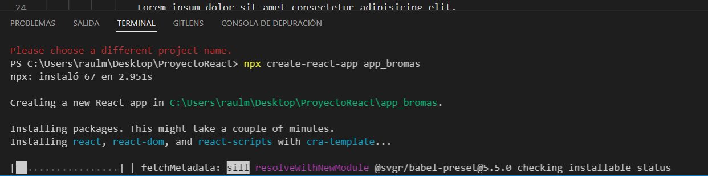

Dentro de este paquete, no se incluye EsLint, por lo que lo instalaremos a través del comando:

* npm install --save-dev eslint

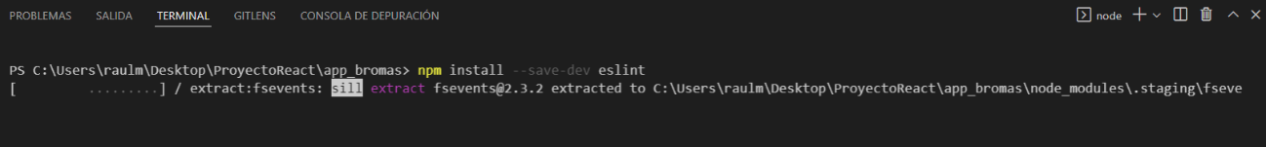

Ahora configuramos el eslint con el comando: npx eslint --init

Mantenemos la opción por defecto

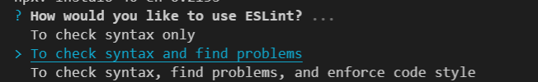

Mantenemos la opción por defecto

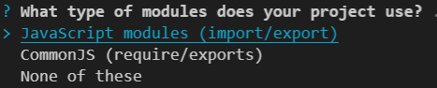

Seleccionamos que vamos a usar React.

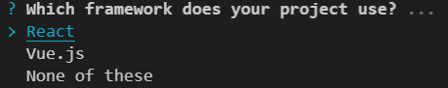

Decimos que no lleva TypeScript.



Decimos que lo vamos a ejecutar en el Navegador



Decimos que el archivo de configuración esté en JSON e instalamos el plugin de React de Eslint

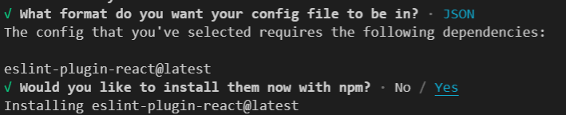

Ahora instalamos el Yarn para seguir instalando dependencias del proyecto.



Después instalamos a través de Yarn todas las dependencias de eslint, que son las siguientes. (Nota: Usar CMD no PowerShell)

* Yarn add –dev eslint-config-airbnb



* Yarn add –dev eslint-plugin-import



* Yarn add –dev eslint-plugin-jsx-a11y



* Yarn add –dev eslint-plugin-react-hooks



Ahora hay que modificar el archivo eslintrc.json y añadir las siguientes líneas.

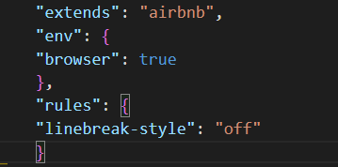

Para finalizar, instalamos React Router.

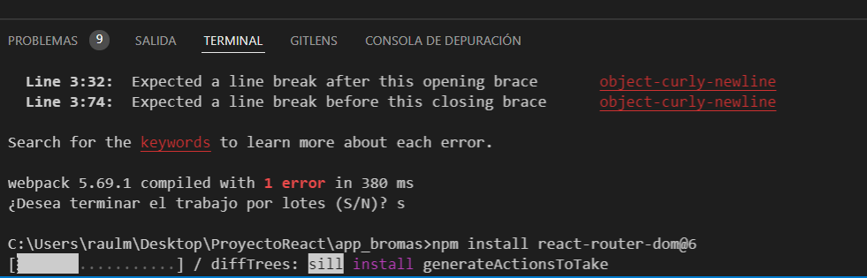

Añadir colaboradores al proyecto:

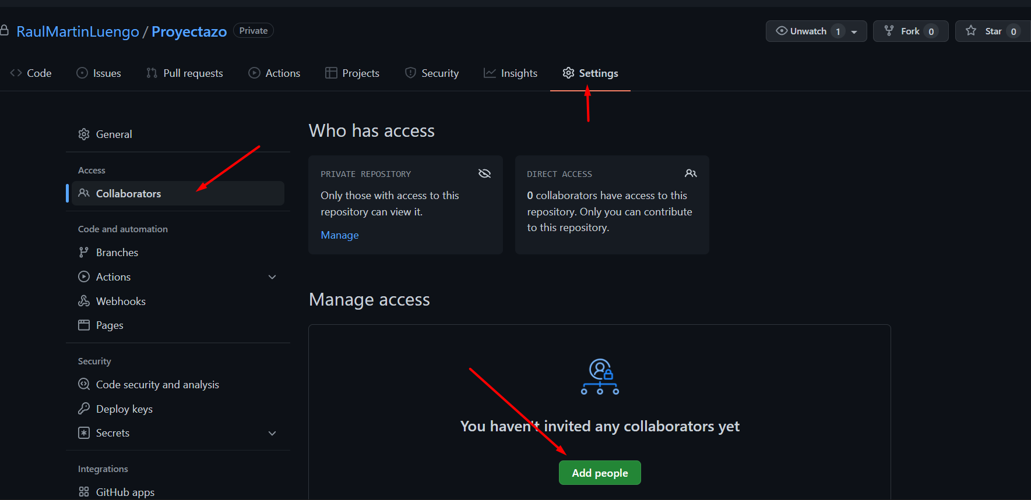

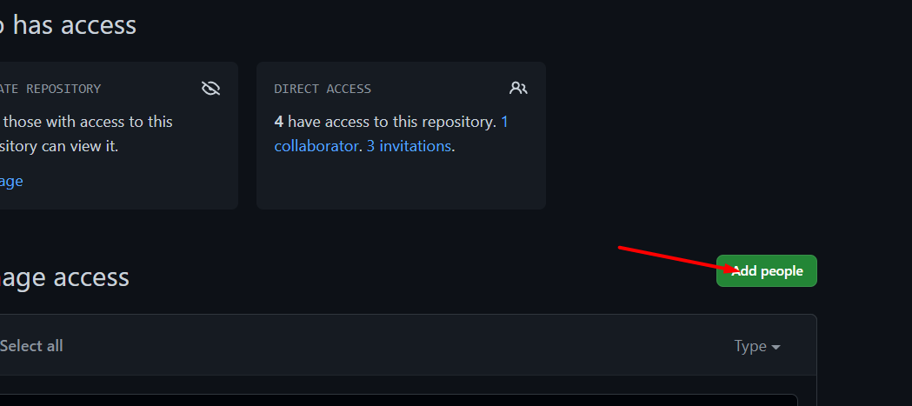

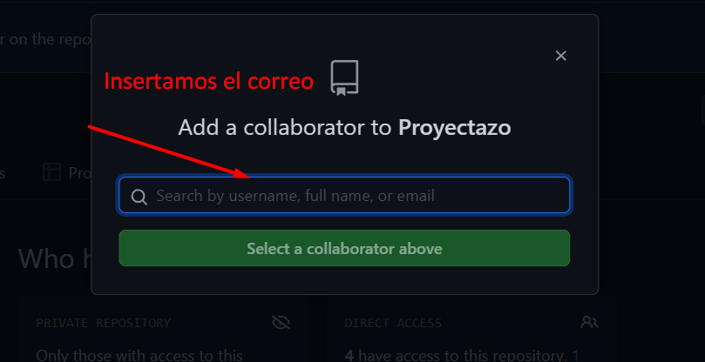

Una vez realizado el clone del proyecto, si la ejecutar el comando npm start nos da fallo, necesitamos instalarlo como:

* npm install react-scripts.

Ahora ya podemos hacer el npm start.

